Phía bên tay trái là thông báo danh sách của những nhân viên sẽ hết hợp đồng trong tháng để kịp thời có quyết định gia hạn hay rời đi

Những nhân viên có thâm niên trên 2 năm sẽ đc thông báo để nâng lương nó sẽ dựa trên ngày ký hợp đồng hoặc lần nâng lương gần đây nhất 2 năm sẽ lên lương 1 lần

I Tổng quan phần nhân viên nhân sự

1 Thêm nhân viên

Khi tạo nhân viên mới sẽ đồng thời tạo 1 tài khoản đăng nhập với mã nhân viên và password là ngày sinh luôn

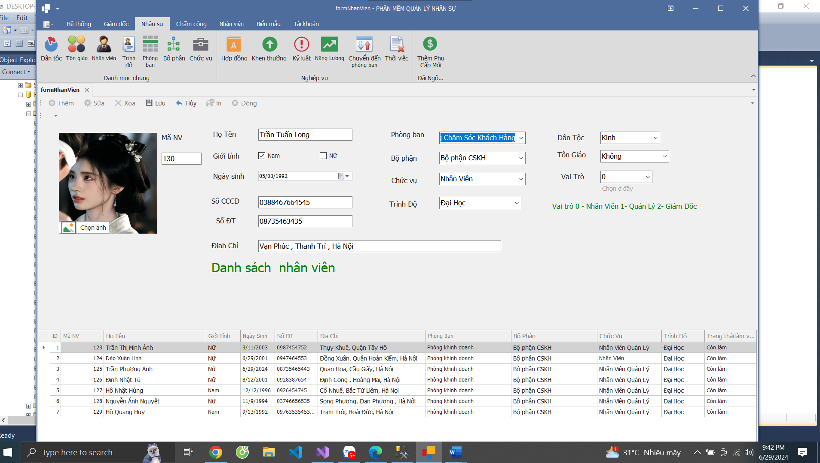

Tạo report danh sách nhân viên

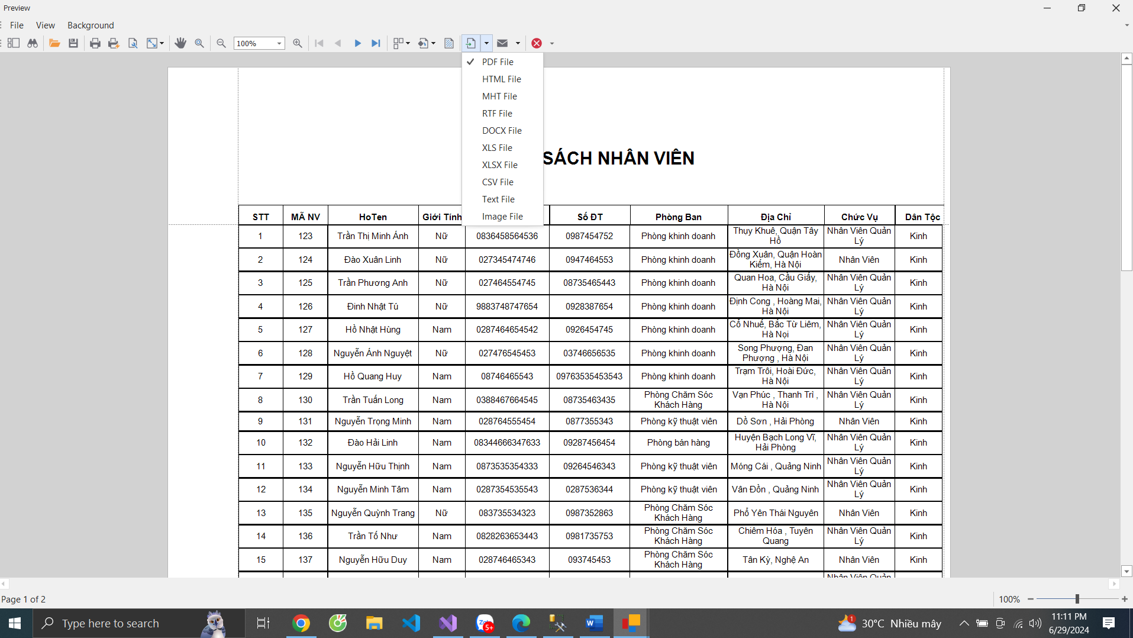

Lọc dữ liệu trên nhiệu cột dữ liệu

2 Thêm Hợp Đồng

Report danh sách hợp đồng về nhiều dạng file khác nhau

Report hợp đồng chi tiết cho từng hợp đồng cụ thể

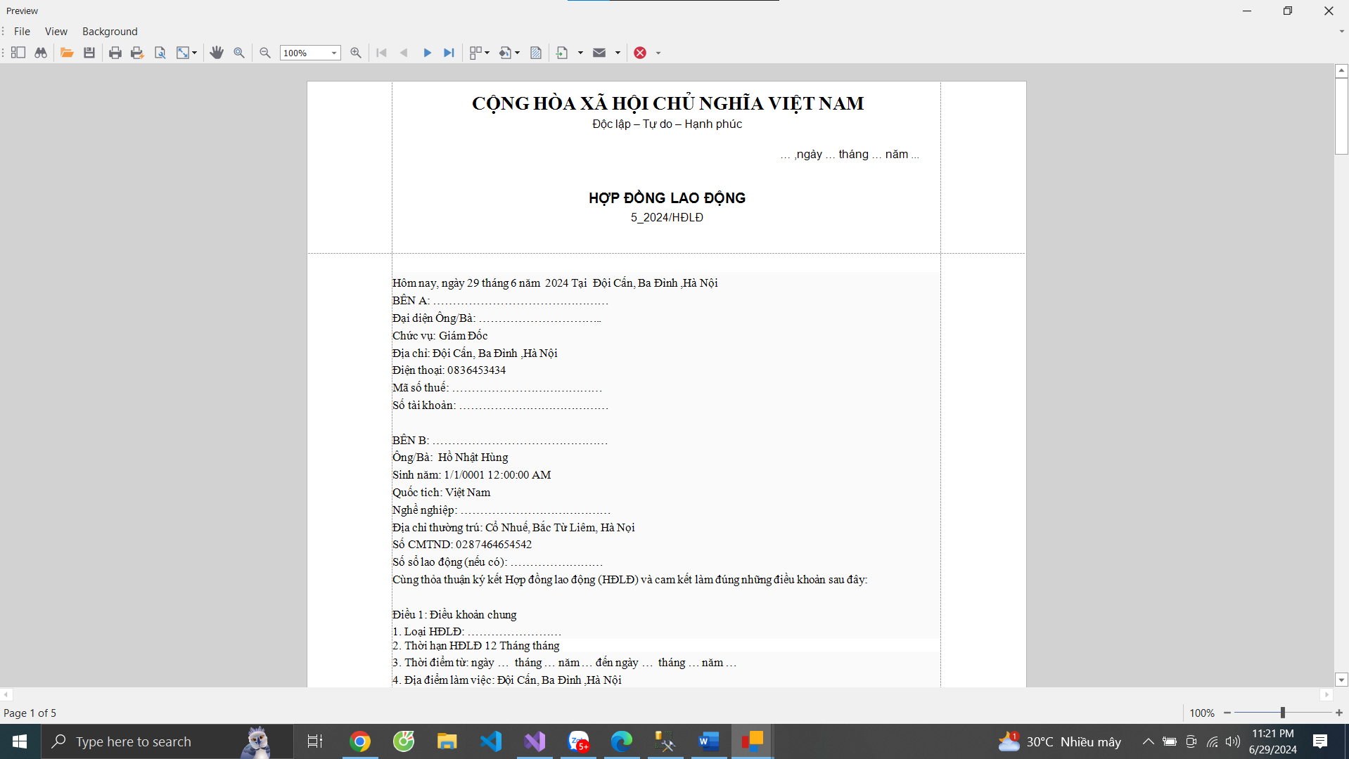

3 Khen thưởng nhân viên

Report Lọc và xuất danh sách khen thưởng về nhiều dạng định dạng file

4 Kỷ luật Nhân Viên

Có report lọc và in xuất danh sách

5 Quản lý nâng lương

Khi nâng lương sẽ nâng hệ số lương khi tính công sẽ tính hệ số lương đã nâng nếu nâng trước thời điểm tính lương

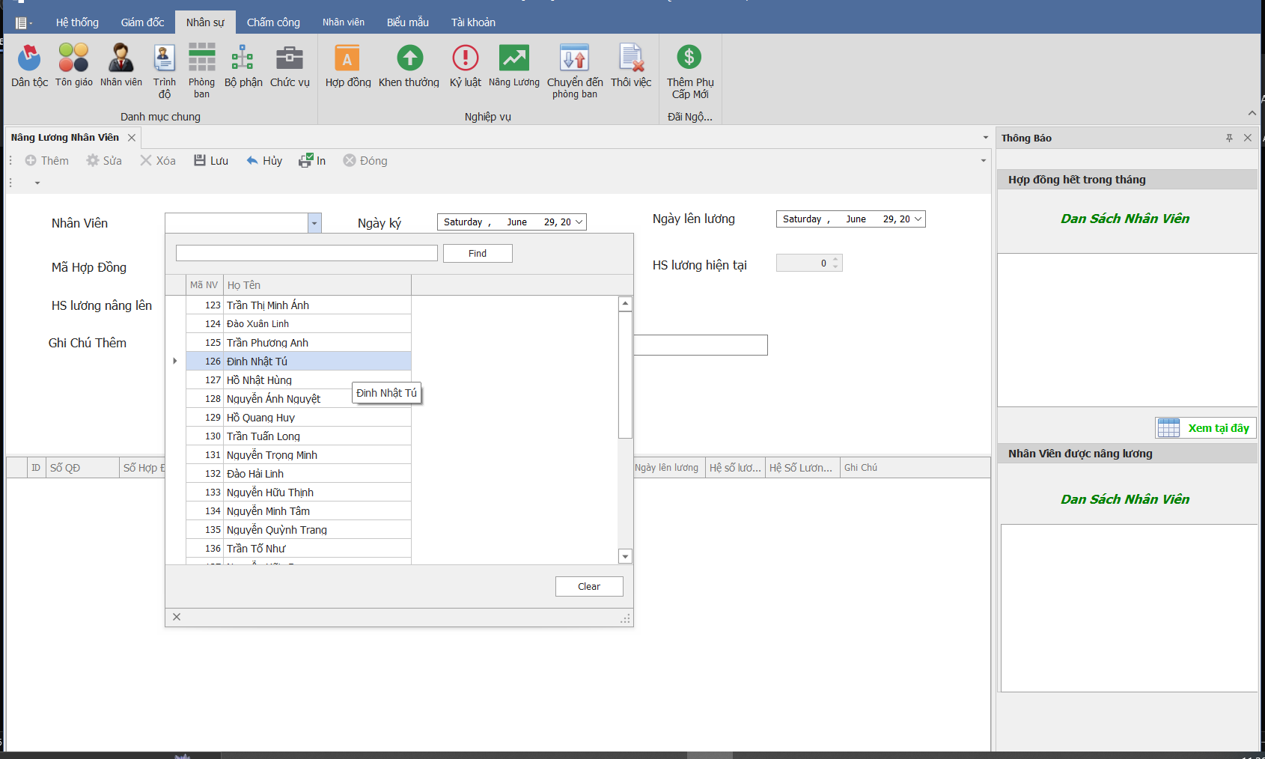

Report danh sách

6 Nhân Viên Nghỉ Việc

Tìm chọn nhân viên nghỉ việc, in danh sách nhân viên, in quyết định thôi việc cho nhân viên để nộp nhận bảo hiểm;

Report danh sách xin nghỉ việc

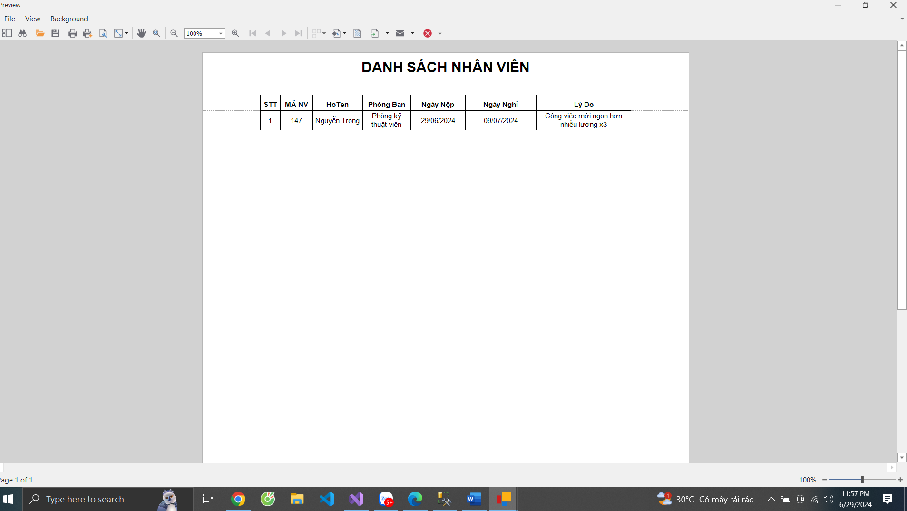

In quyết định thôi việc để có thể nộp bảo hiểm

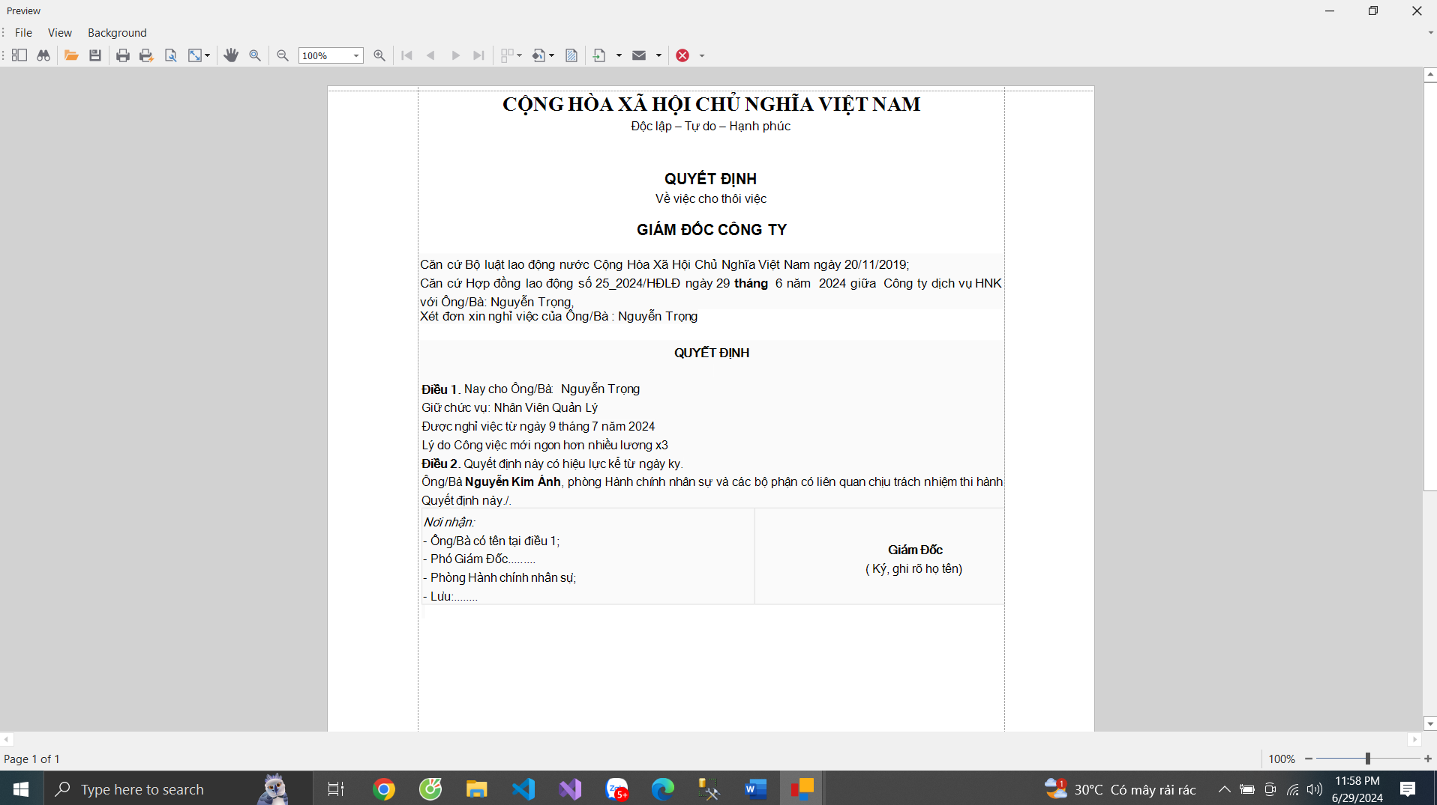

7 Quản lý phụ cấp các laoij phụ cấp và số tiền

Thêm sửa xóa

II Phần chấm công

Tổng quan

1 Tạo ca làm việc và hệ số lương của ca

2 Loại công làm việc ngày thường chủ nhật hay ngày lễ , tăng ca

Ngày thương lương hệ số 1 chủ nhật nhân đổi lễ 2.5 và tết nhân 3

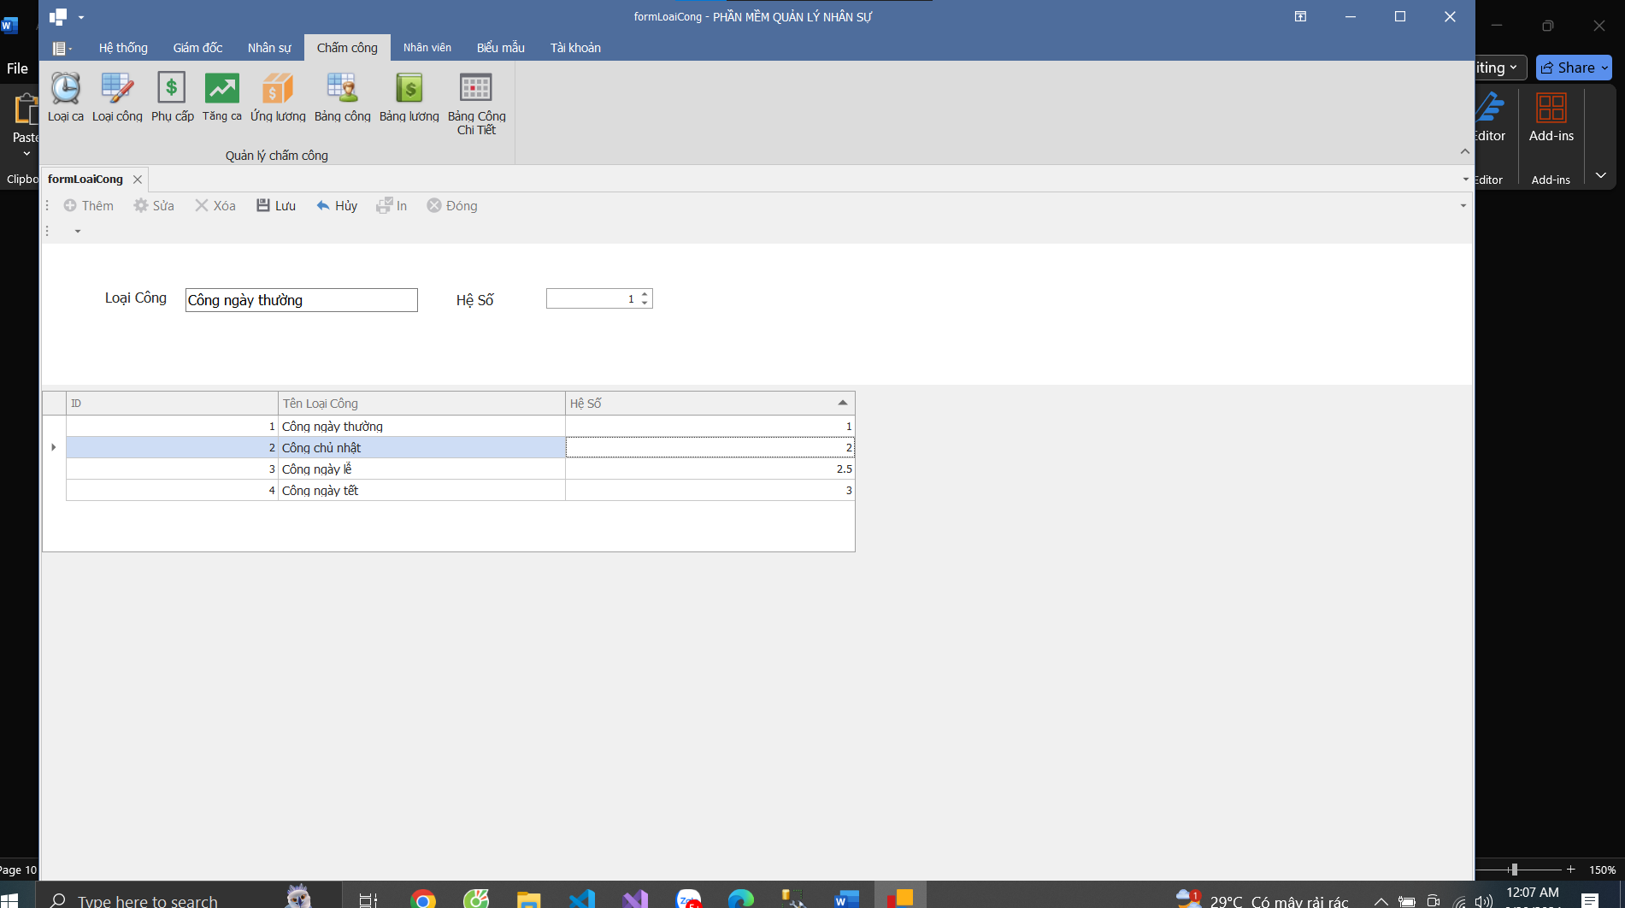

3 Thêm phụ cấp cho nhân viên

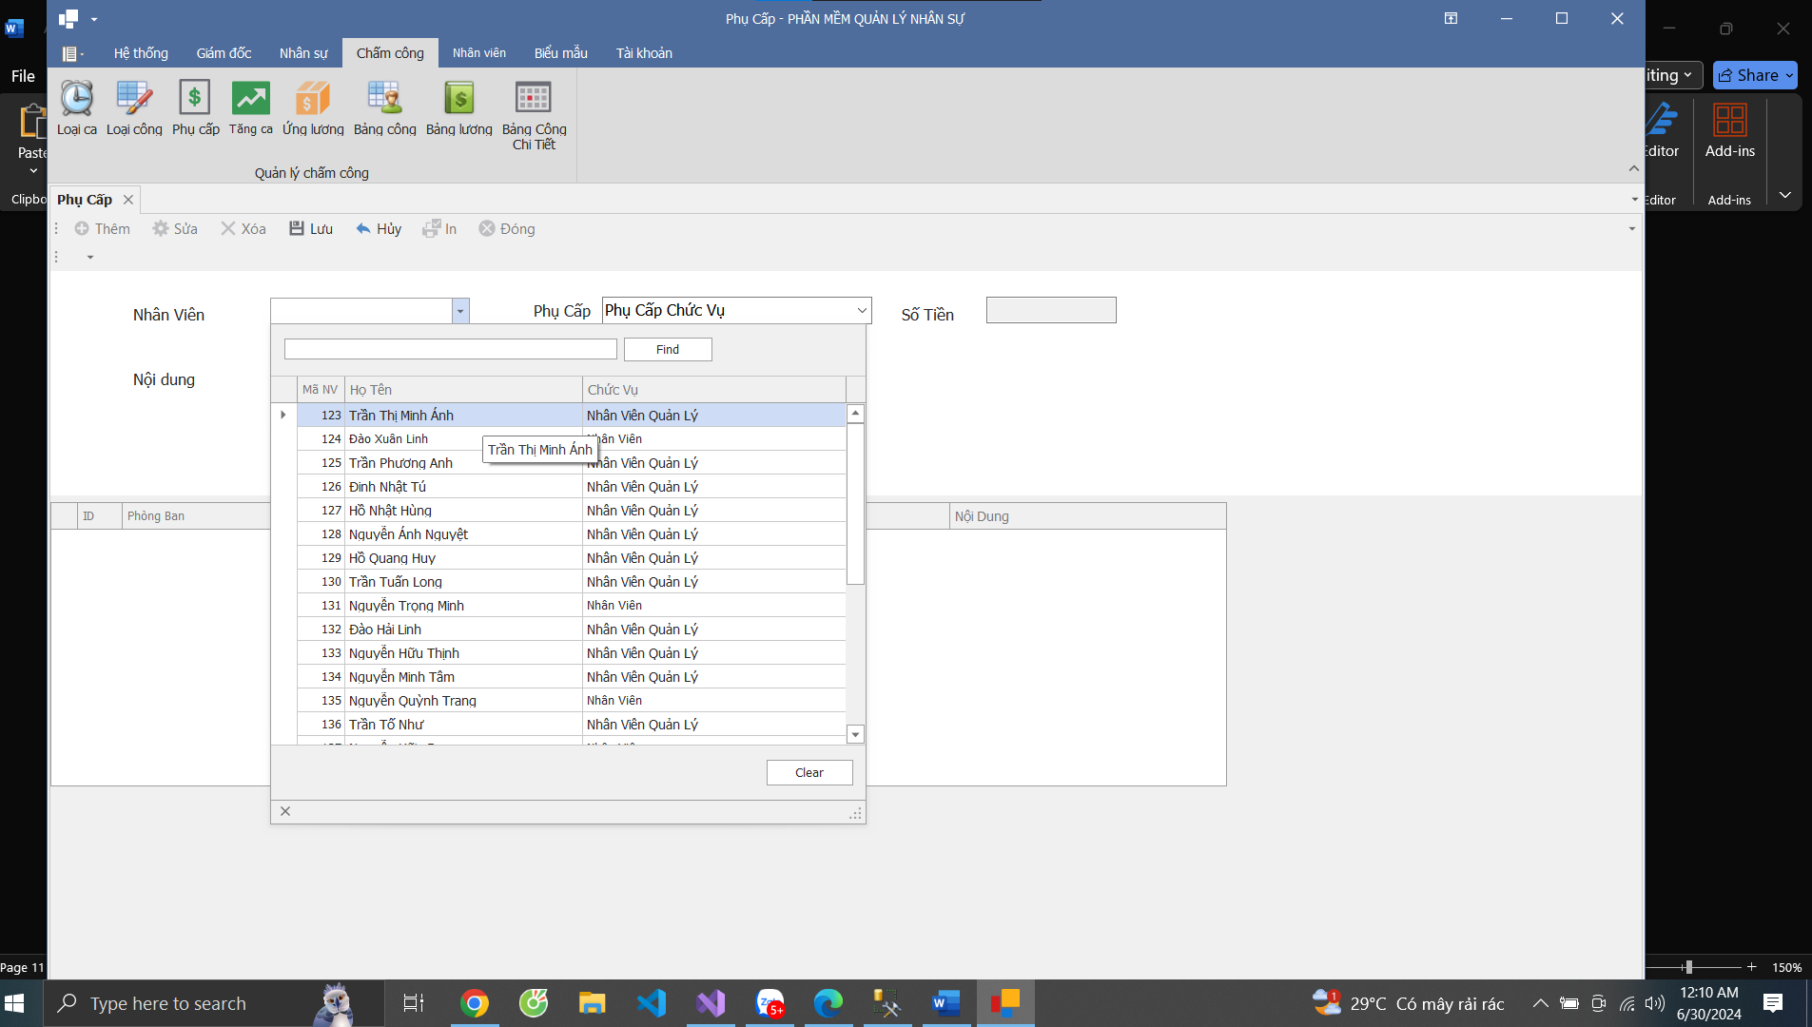

4 Tăng ca nhân viên

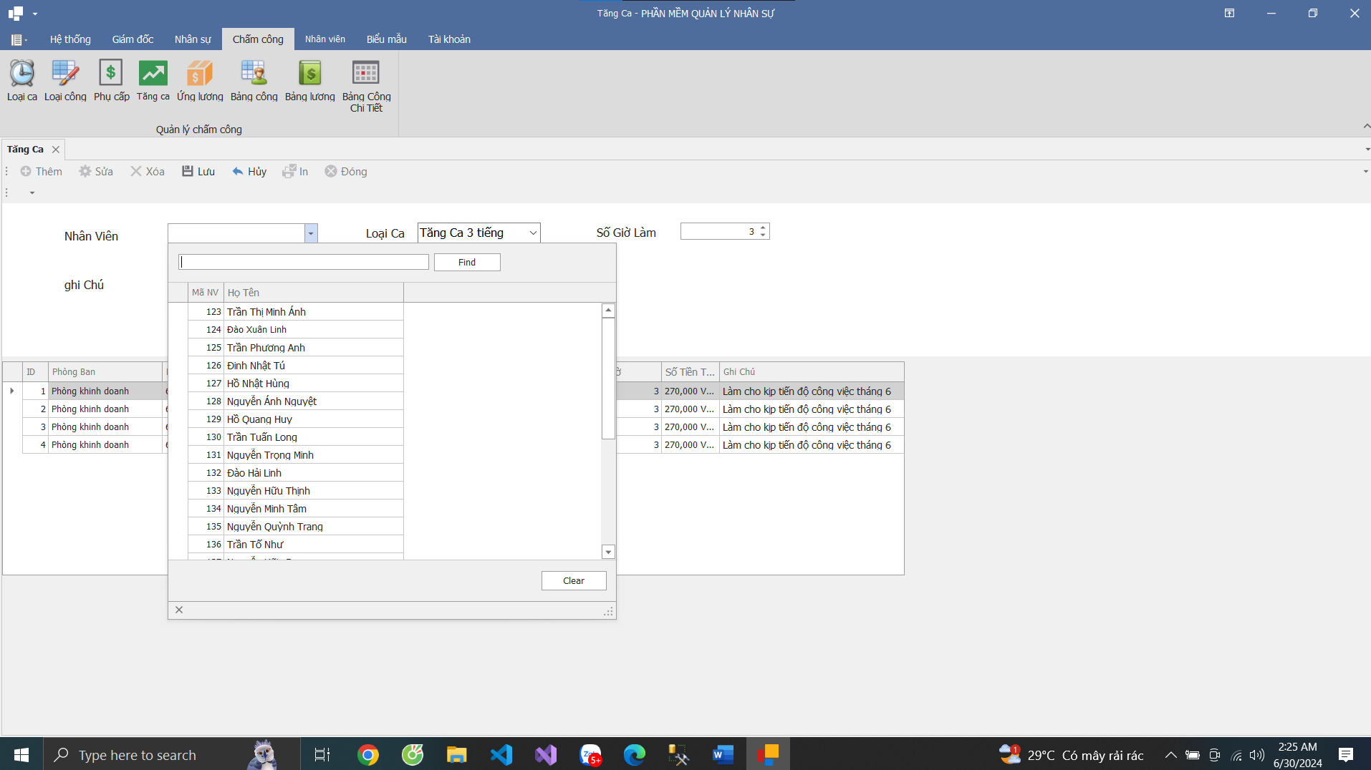

5 Quản lý ứng lương nhân viên

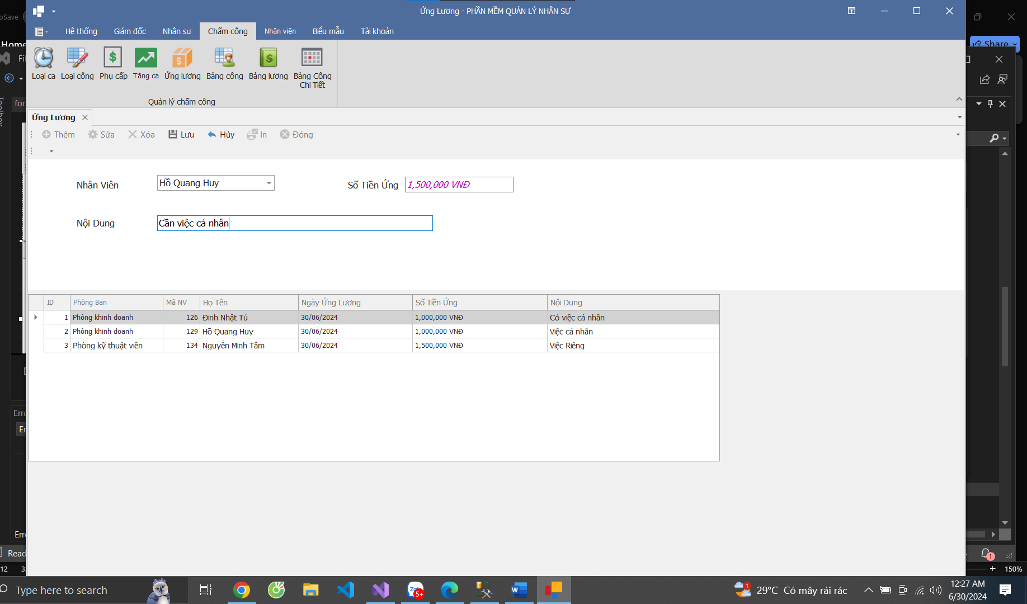

5 Quản lý bảng công

Tạo bảng công của tháng 1 tuần sẽ làm việc 6 ngày từ thứ 2 đến 7 nghỉ chủ nhật từ đó tính số ngày công của tháng tương ứng khi tạo thì chưa phát sinh bảng công của tháng click vào hoặc ấn xem bảng công để xem

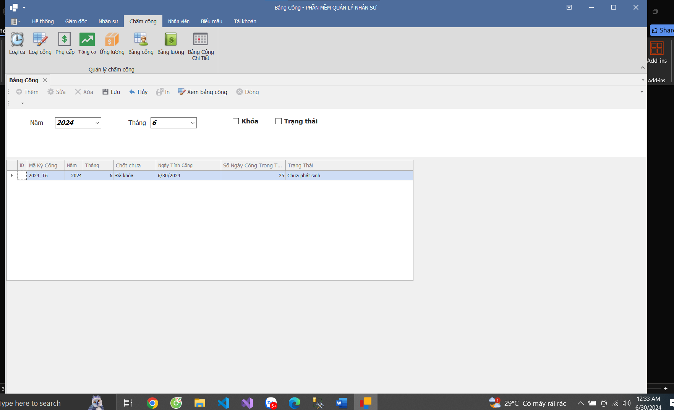

Khi ấn vào xem sẽ hiện thị ra bảng công nếu bảng công chưa phát sinh thì phát sinh bảng công của tháng đó

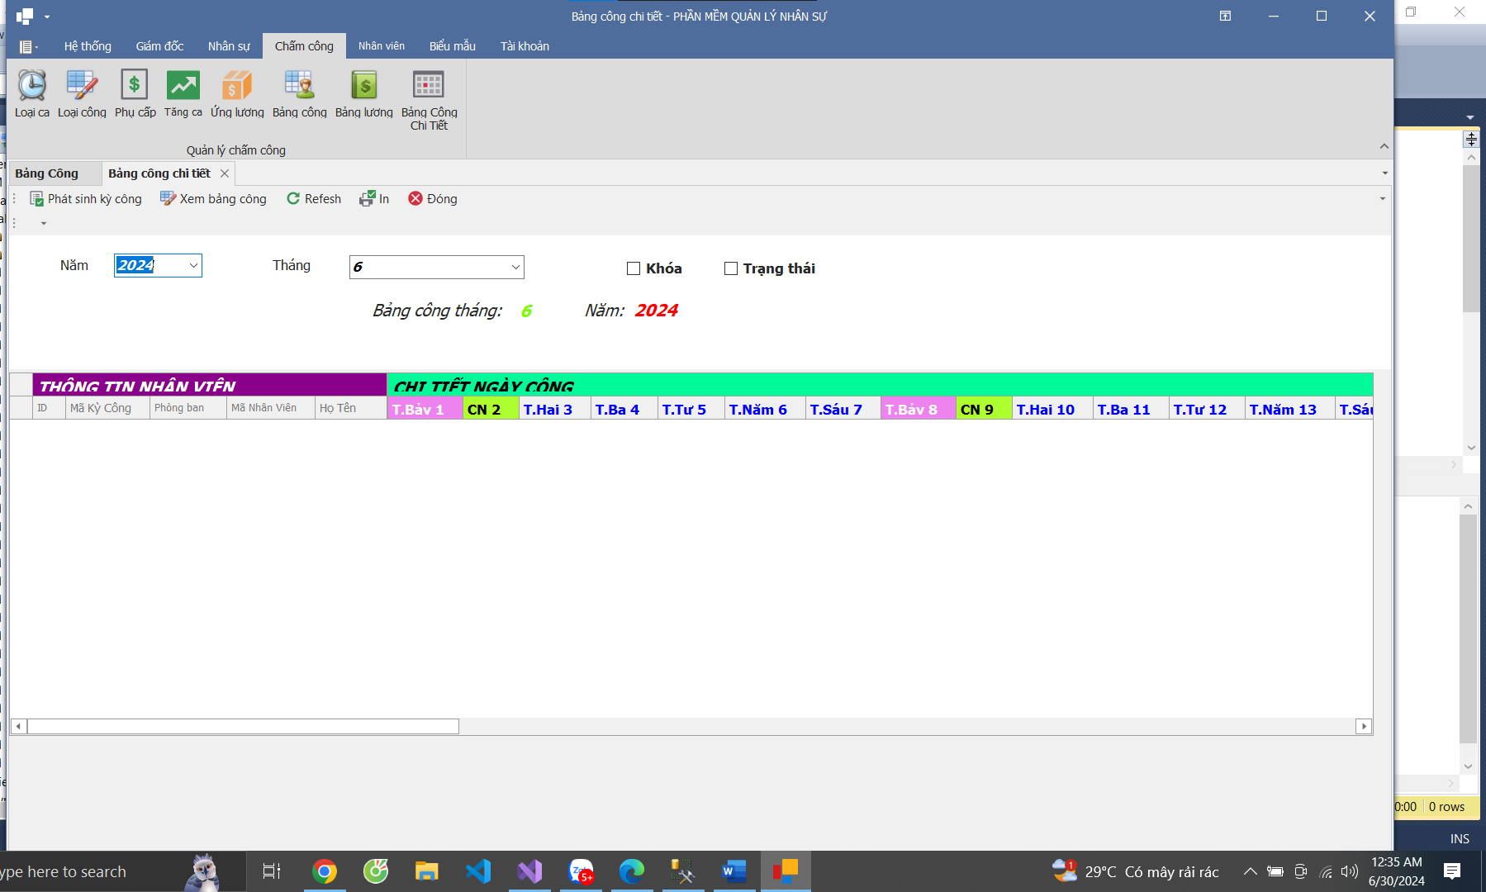

Sau khi chọn phát sinh bảng công thì sẽ ra bảng công của tháng mạc định ban đầu sẽ làm việc đủ công của tháng không nghỉ ngày nào

Nếu nhân viên nghỉ sẽ cập nhật lại bằng cách

Tùy vào nghỉ nửa ngày là sáng hoặc chiều thì công trong ngày sẽ đc 0.5 nguyên ngày là 0 đi làm cả ngày là 1 Ngoài ra còn có thể chấm tăng ca làm them chủ nhật nó sẽ vừa tính lương chủ nhật x2

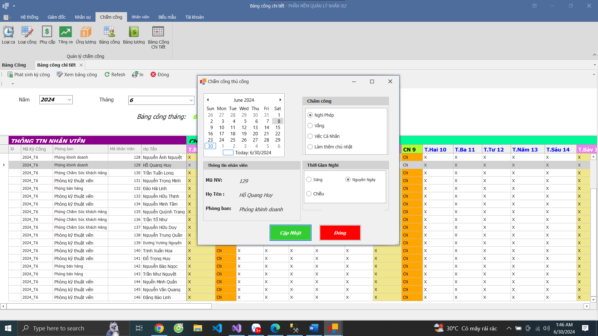

Sau khi cập nhật nó sẽ tính lại ngày công trong tháng

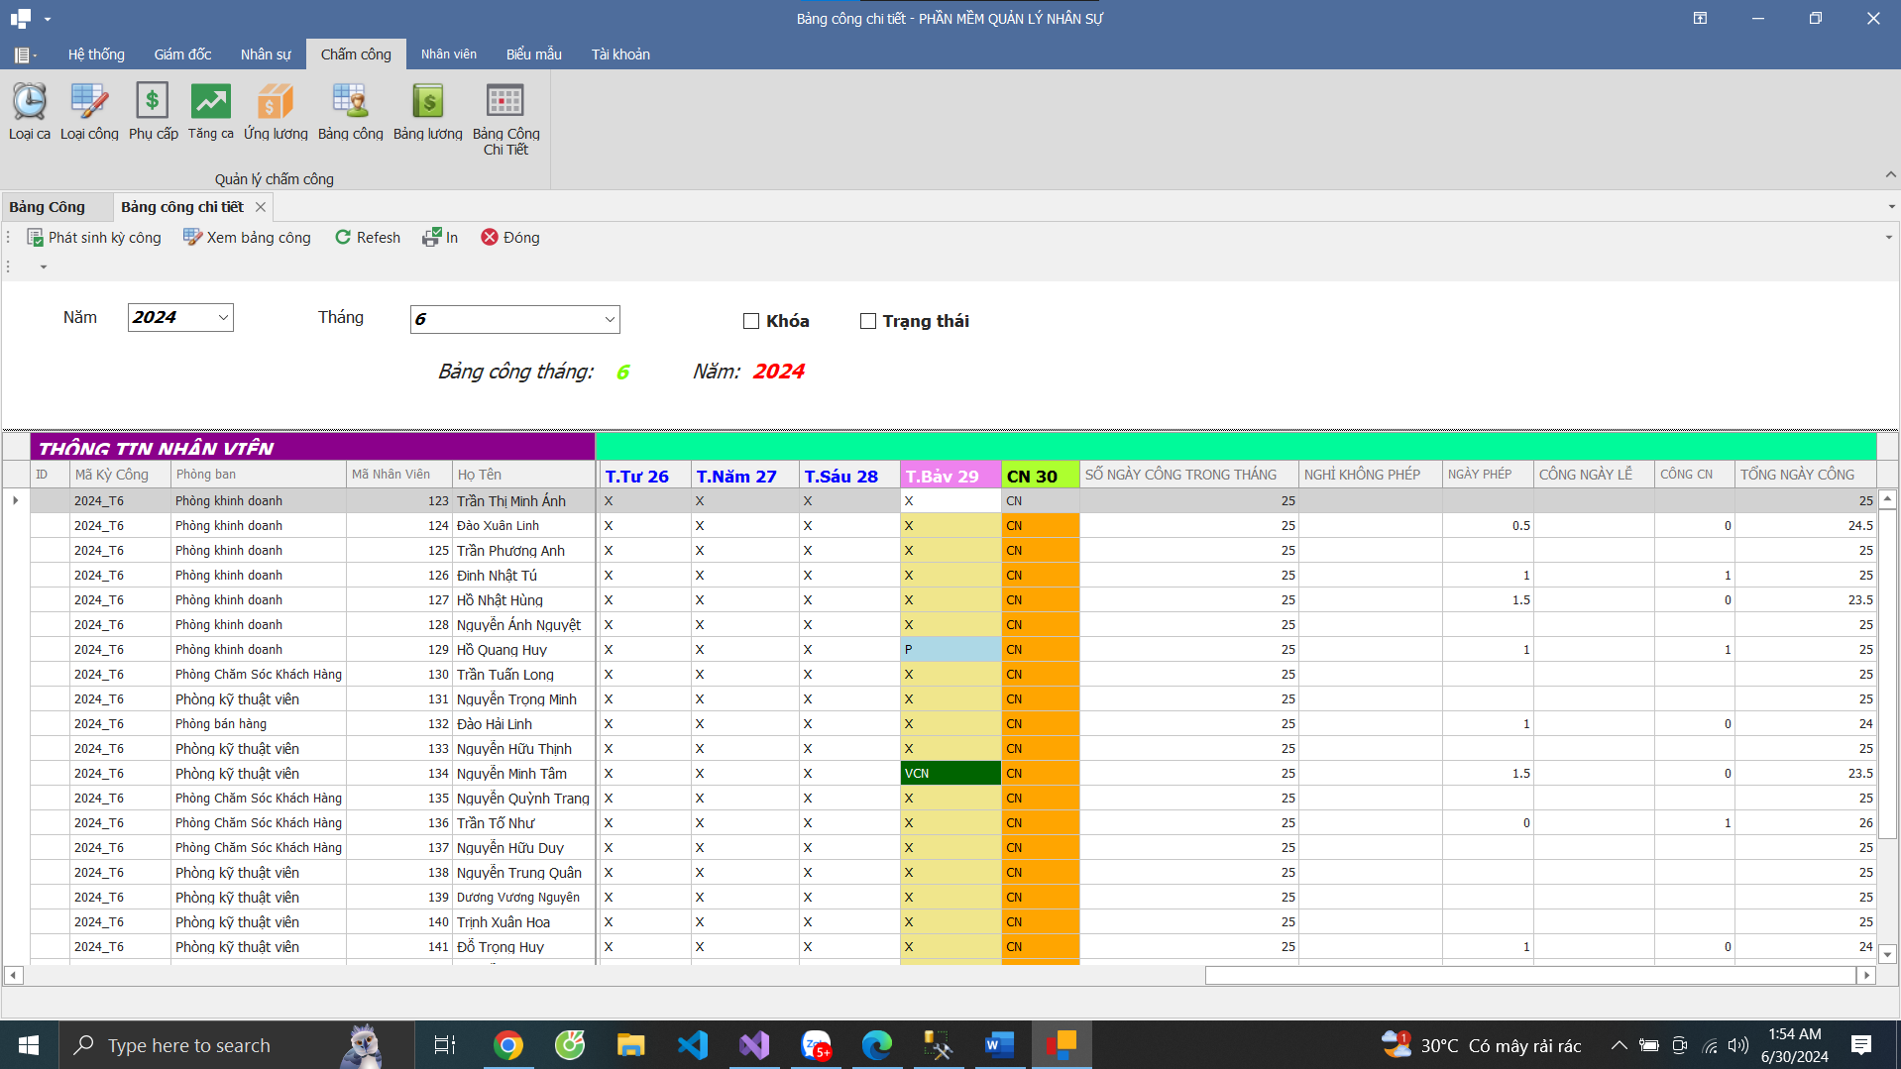

6 In bảng công chi tiết của từng nhân viên

Sau khi chấm công xong và khóa có thể xem bảng công chi tiêt của từng nhân viên

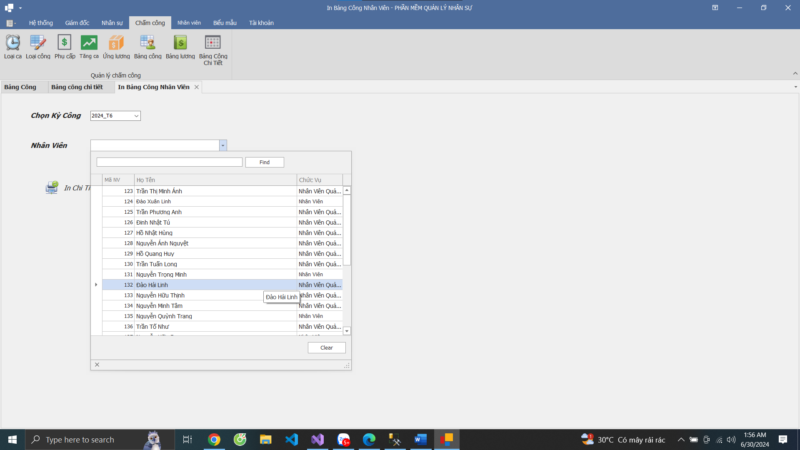

Report chi tiết bảng công của tháng có thể xuất về nhiều dạng file

7 Tính Lương Nhân Viên

Cuối tháng sau khi chấm công xong thì sẽ tính lương chọn mã kỳ công của tháng

Sau đó chọn tính lương của toàn bộ nhân viên

Report báo cáo bảng lương sẽ được export dưới nhiều dạng file và kết nối máy in để in

Có thể lọc dữ liệu rồi in danh sách từng phòng ban , vv….

Về vai trò của nhân viên

Không có phần them sửa xóa update của mục Nhân Sự Và chấm công

1 Xem khen thưởng kỷ luật

Nếu nhân viên có tên trong danh của tháng và năm đang xem thì sẽ được đẩy lên đầu của danh sách và tô màu xanh như hình

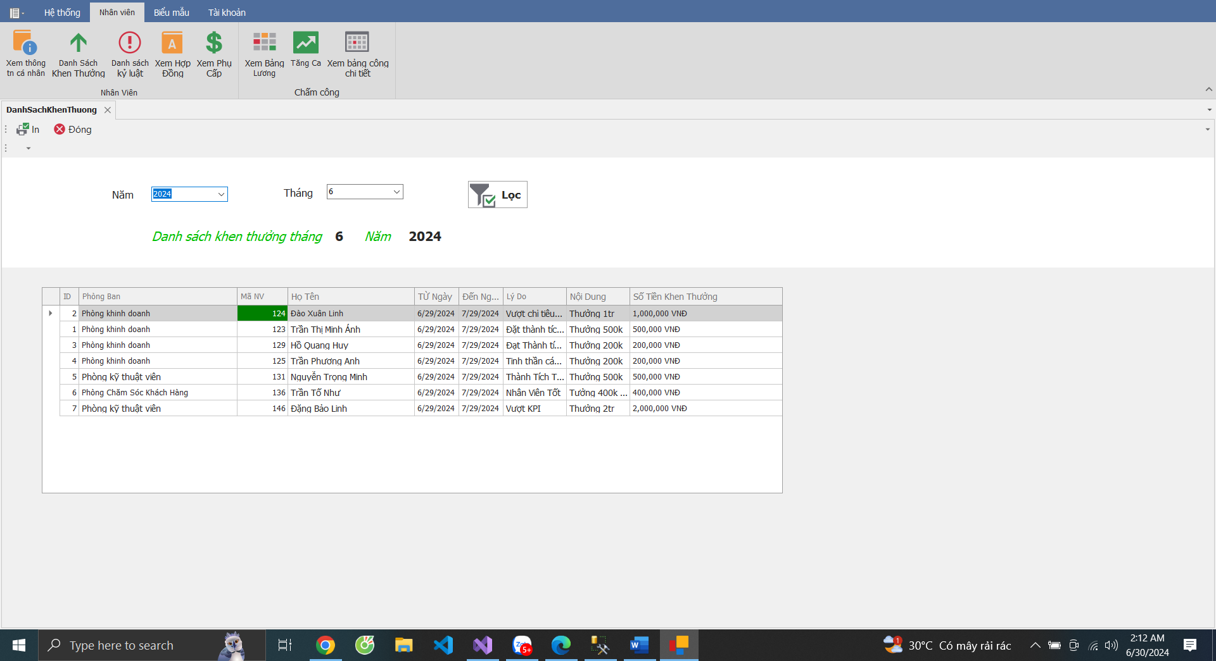

2 Xem các nhân viên bị kỷ luật

Nếu có tên mình trong năm và tháng đang xem thì sẽ sẽ được đẩy lên đầu bảng và tô màu đỏ

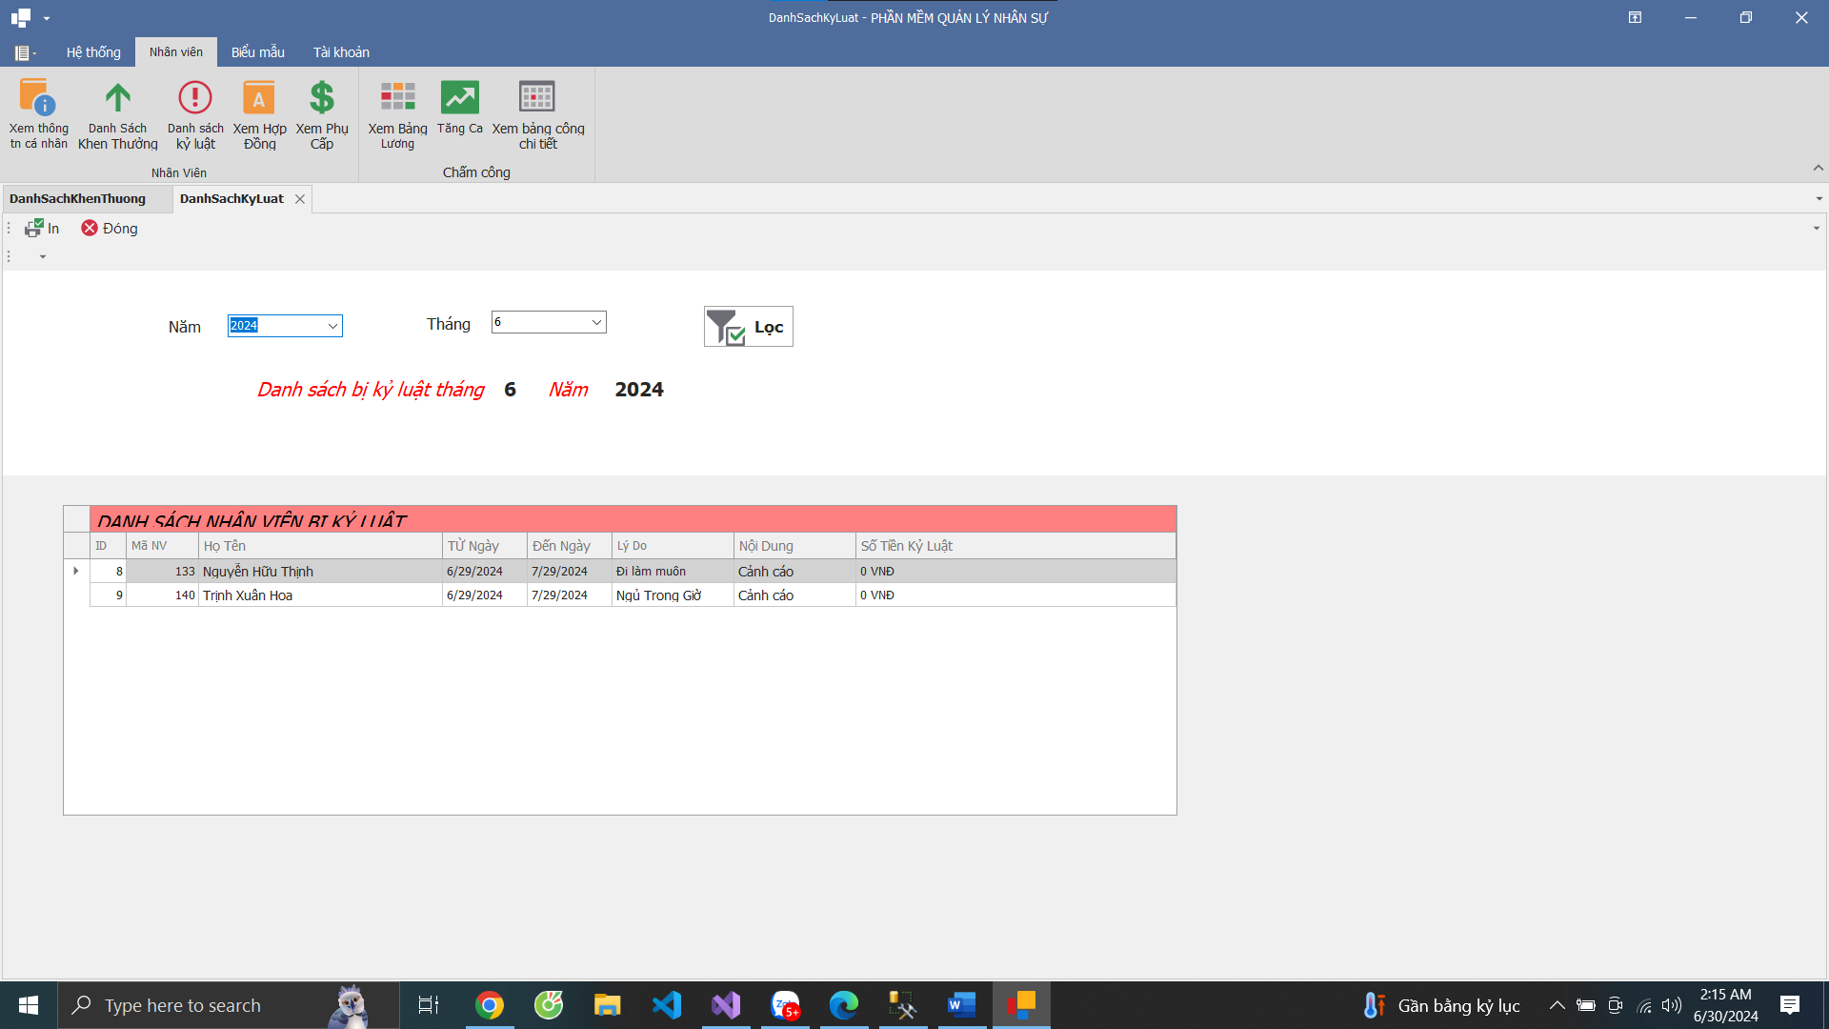

3 xem thông tin hợp đồng của mình

Xem chi tiết sẽ ra bản hợp đồng lao động của mình với công ty

4 Xem danh sách phụ cấp

Xem được toàn bộ các loại phụ cấp của công ty nếu phụ cấp nào có thì sẽ hiện đã hỗ trợ nếu ko thì chưa hỗ trợ khi thấy mình đủ điều kiện nhận phụ cấp mà chưa có tên thì sẽ báo cáo để them vào

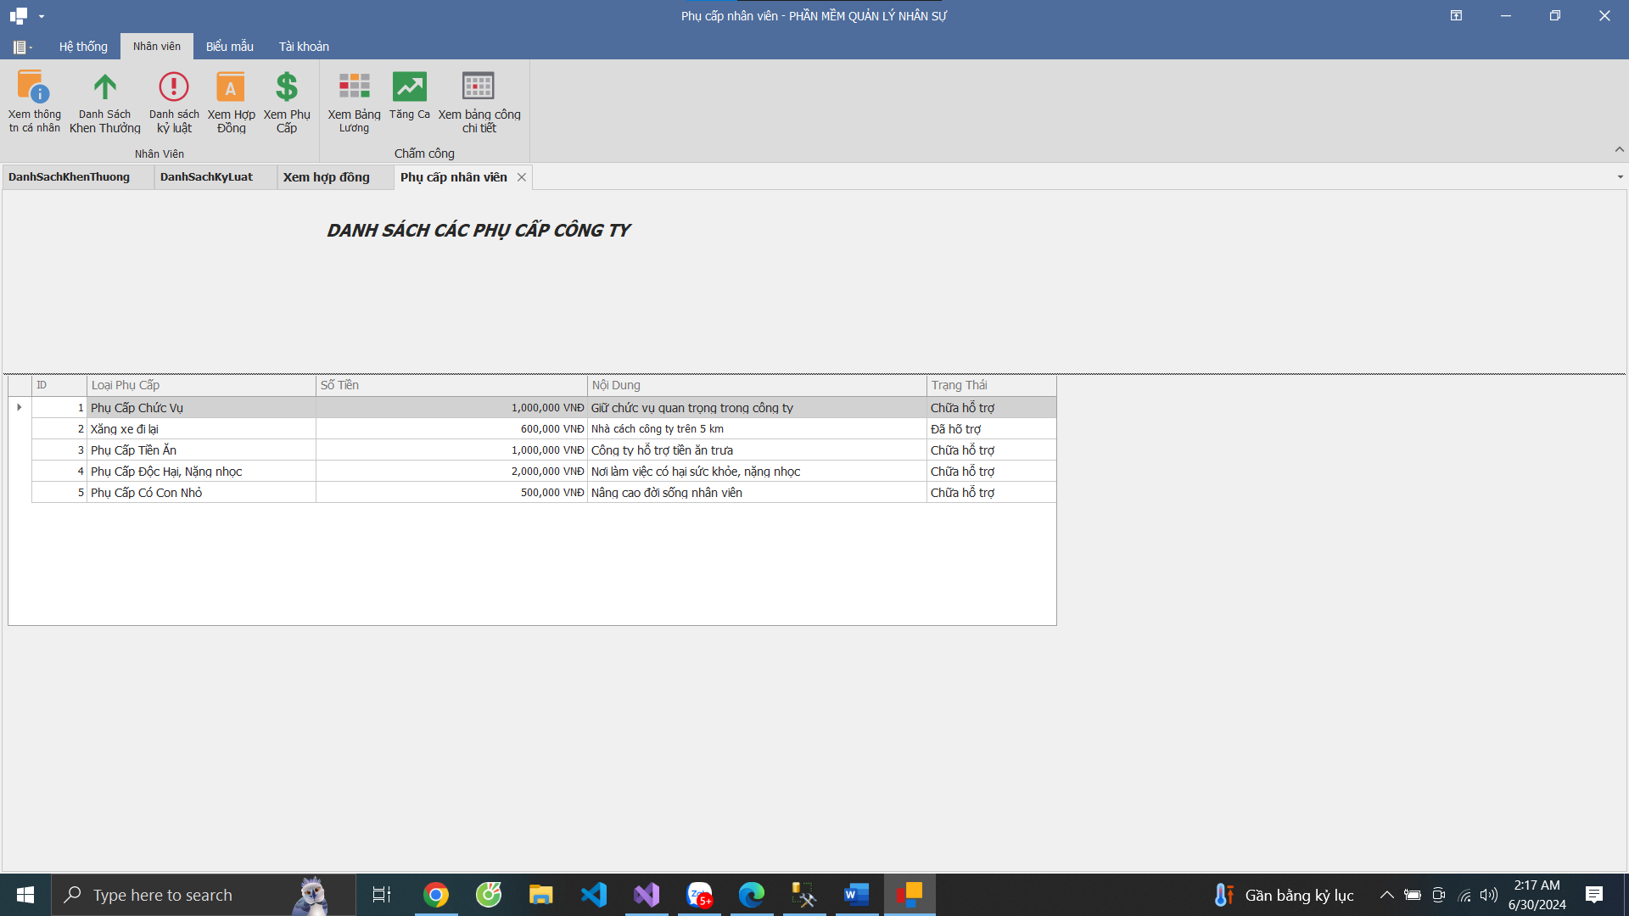

5 Xem tăng các giờ tăng ca của nhân viên trong từng kỳ công

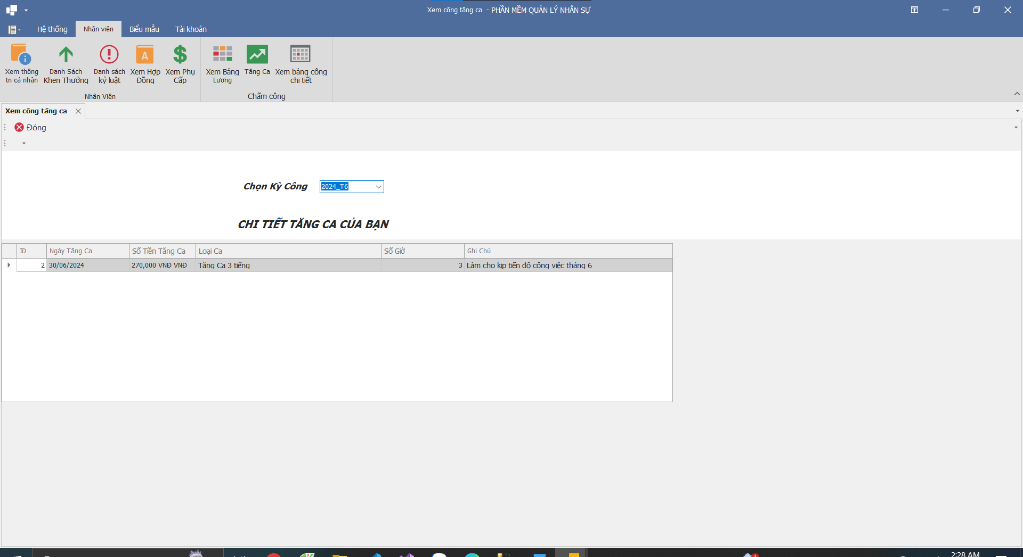

6 Xem bảng công của chính mình

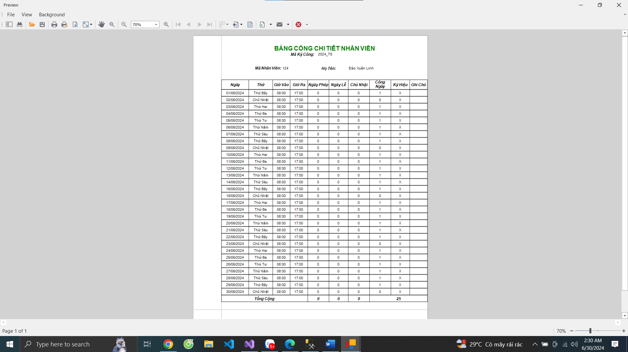

7 Xem bảng lương của mình của từng kỳ công có xem được các kỳ công của các tháng trước nưã

